ЗАДАНИЕ 1 Выбор ИДЗ

ВАРИАНТ 11 Распределение учебной нагрузки.
Постановка задачи:
Необходимо распределять нагрузку между преподавателями кафедры. Имеются сведения о преподавателях, включающие наряду с анкетными данными сведения об их ученой степени, занимаемой должности и стаже работы. Преподаватели кафедры должны обеспечить проведение занятий по некоторым дисциплинам. По каждой из них существует определенное количество часов. В результате распределения нагрузки необходимо получить информацию следующего рода: «Такой-то преподаватель проводит занятия по такой-то дисциплине с такой-то группой». Все проводимые занятия делятся на лекционные и практические. По каждому виду занятий устанавливается свое количество часов. Кроме того, данные по нагрузке нужно хранить несколько лет.

ЗАДАНИЕ 2 Анализ предметной области
Словарь данных
Элемент данных | Описание
Фамилия | Фамилия преподавателя
Имя | Имя преподавателя
Отчество | Отчество преподавателя
Ученая степень | Ученая степень преподавателя
Стаж | Стаж преподавателя
Должность | Должность преподавателя
Номер | Номер группы
Дата | Дата проведения занятия
Предмет | Название предмета, по которому проводится занятие
Группа | Номер группы, у которой проводится занятие
Преподаватель | Преподаватель, который проводит занятие
Вид занятия | Вид текущего занятия (лекция, практика)
Вид | Вид занятия (лекция, практика)
Количество часов | Количество часов вида занятия по предмету

Функциональное описание требований:
1. Приложением будет пользоваться администратор БД.
2. При добавлении информации или ее изменении дата и время изменения, должны быть зарегистрированы.

ЗАДАНИЕ 3 Построение ER-модели по заданной предметной области
ER-модель предметной области «Распределение учебной нагрузки»
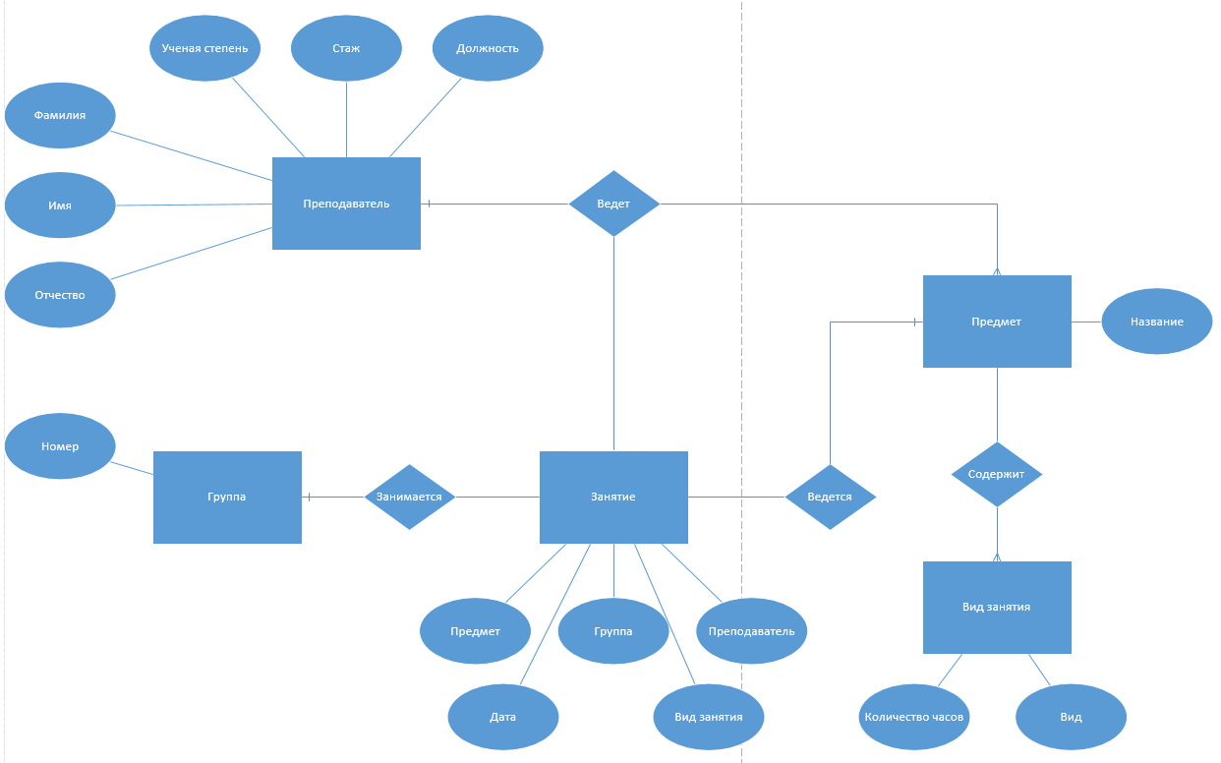

ЗАДАНИЕ 4 Ответы на контрольные вопросы к лабораторной работе №1:

- Дайте определение понятию «предметная область»
Предметная область - фрагмент реальности, который описывается или моделируется с помощью БД и ее приложений

- Перечислите три фазы анализа предметной области
1. анализ концептуальных требований и информационных потребностей;
2. выявление информационных объектов и связей между ними;
3. построение концептуальной модели предметной области и проектирование концептуальной схемы БД.
- Дайте определение понятиям «объект», «атрибут»
Объект – это термин, обозначающий факт, лицо, событие, предмет, о котором могут собраны данные.
Атрибут – это последовательность действий, приводящих исходные данные к нужному результату.

- Дайте определение понятию «ограничение целостности»
Ограничение ценности - логические ограничения, накладываемые на данные.

- Какие типы связей между сущностями вы знаете. Охарактеризуйте каждую связь
- Один к одному - это связь между информацией из двух таблиц, когда каждая запись используется в каждой таблице один раз.
- Одним ко многим – в этом типе связи несколько строк из дочерней таблицы зависят от одной строки в родительской таблице.
- Многие ко многим – это связь, при которой множественными записям из одной таблицы могут соответствовать множественные записи из другой.
- Какой диаграммой характеризуется концептуальная модель БД? Как по-другому называется данная диаграмма?
Концептуальная модель БД характеризуется ER-диаграммой. По-другому называется семой “сущность-связь”.

- Дайте определение понятию «словарь данных».
Словарь данных перечисляет и определяет отдельные элементы данных, которые должны храниться в базе.

- Что такое функциональная спецификация при анализе предметной области.
Функциональная спецификация отражает информацию о количестве одновременно работающих пользователей, о том, как часто записи будут вставляться и обновляться, и каким образом информация будет выбираться из БД.

